INF8775 – Analyse et conception d’algorithmes
TP2 – Automne 2019

Nom, prénom, matricule des membres | Lachhab, Mourad, 1842928  Lafleur, Elisabeth, 1848666
Note finale / 13 | 0

Informations techniques
- Répondez directement dans ce document ODT avec LibreOffice. Veuillez ne pas inclure le texte en italique servant de directive.
- La correction se fait à même le rapport.
- Avant votre cinquième séance de laboratoire (13 novembre 2019 8h30 (groupe B1) ou 20 novembre 2019 8h30 (groupe B2)), vous devez faire une remise électronique sur Moodle en suivant les instructions suivantes :
  - Le dossier remis doit se nommer matricule1_matricule2_tp2 et doit être compressé sous format zip.
  - À la racine de ce dernier, on doit retrouver :
    - Ce rapport sous format ODT.
    - Un script nommé tp.sh servant à exécuter les différents algorithmes du TP. L’interface du script est décrite à la fin du rapport.
    - Un fichier texte nommé emails.txt contenant le courriel de chaque membre de l’équipe.
    - Le code source et les exécutables.
- Vous avez le choix du langage de programmation utilisé mais vous devrez utiliser les mêmes langage, compilateur et ordinateur pour toutes vos implantations. Notez que le code et les exécutables soumis seront testés sur les ordinateurs de la salle L-4714 et doivent être compatibles avec cet environnement. En d’autres mots, tout doit fonctionner correctement lorsque le correcteur exécute votre script tp.sh sur un des ordinateurs de la salle.
- Si vous utilisez des extraits de codes (programmes) trouvés sur Internet, vous devez en mentionner la source, sinon vous serez sanctionnés pour plagiat.

Mise en situation
Ce travail pratique se répartit sur deux séances de laboratoire et porte sur l'analyse et la conception d'algorithmes développés suivant différents patrons de conception afin de résoudre une version simplifiée d'un problème réaliste d'optimisation.

La guerre commerciale entre les États-Unis et la Chine a fait monter le prix de l’acier dans ces deux pays. Heureusement, le Canada n’est pas touché par cette situation ; au contraire, on voit chez nous une augmentation des prix de l’acier, car nous sommes devenus le principal fournisseur d’acier pour les États-Unis. Une aciérie vous engage pour optimiser la production dans sa nouvelle usine. Votre usine produit des rouleaux d’acier de différentes longueurs, que vous devez couper puis vendre au plus offrant.

Un exemplaire consiste en un rouleau de taille n, et plusieurs coupes possibles de taille i (i = 1, ..., n) ayant chacune un profit p_{i}. Vous devez trouver une combinaison de coupes maximisant le profit du rouleau. Une certaine coupe peut être utilisée plusieurs fois.

Implantation
Trois algorithmes seront implantés, mettant en pratique les patrons de conception :
- algorithme glouton
- algorithme de programmation dynamique
- algorithme de recherche avec retour en arrière (backtracking)

Algorithme glouton
L'algorithme glouton fait son choix en fonction de la rentabilité d’une coupe. Pour chaque coupe i vous calculez sa rentabilité r_{i} comme étant le profit divisé par la longueur de la coupe :

r_{i} = p_{i} / i

À chaque itération, vous effectuez la coupe qui a la rentabilité maximum.

Algorithme de programmation dynamique
L'algorithme de programmation dynamique remplit un tableau des revenus optimaux en fonction de la longueur du rouleau. Pour cet algorithme, nous ajoutons une coupe de taille 0 ayant un prix de 0. Soit un tableau r représentant le prix le plus haut auquel on peut vendre un rouleau de taille j (j = 0, ..., n), et p_{i} (i = 0, ..., n) le prix d’une coupe de taille i. La relation de récurrence est :
r₀ = p₀ = 0
r_{j} = max_{i=1,...,j} {p_{i} + r_{j-i}}, pour j > 0
La solution se trouve en r_{n}.
Note : Pour vous aider à vérifier que votre implantation fonctionne correctement, voici deux solutions que vous devriez obtenir avec cet algorithme (dépendant de votre implantation, il pourrait être possible que vous arriviez au même prix mais avec différentes coupes) :
- 4000-3.txt ; prix total = 15982; coupes = [1, 2, 1139, 1363, 1495]
- 30000-1.txt ; prix total = 119962 ; coupes = [4, 6590, 11362, 12044]

Algorithme de recherche avec retour en arrière (backtracking)
Cet algorithme explore implicitement un arbre contenant toutes les solutions, en utilisant une approche récursive. Voir la section 7.7 des notes de cours pour plus de détails.

Jeu de données
Vous trouverez sur le site Moodle du cours tous les exemplaires du problème à résoudre.
La structure des fichiers d'exemplaires est :
Sur la première ligne : Longueur N d’un rouleau d’acier
Sur la deuxième ligne : Tailles des coupes i₁ i₂ ... i_{N} séparées d’un espace
Sur la troisième ligne: Prix des coupes p₁ p₂ ... p_{N} séparés d’un espace

Le nom des fichiers suit la forme suivante : taille-exemplaire.txt; les tailles étant 10, 100, 400, 1000, 4000, 10000, 20000, ou 40000, et les exemplaires étant numérotés de 1 à 10.

Présentation des résultats
0 | / 4 pt

Tableau des résultats
Glouton Programmation Dynamique

Graphiques pour analyse hybride

Tests de puissance

Glouton Programmation Dynamique
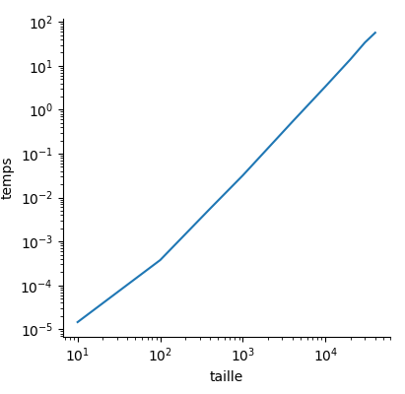
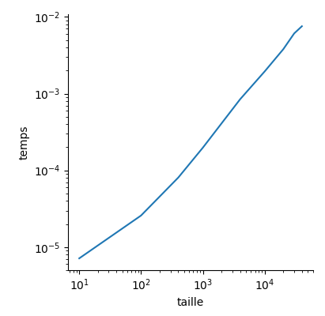

Test du rapport
Glouton Programmation Dynamique
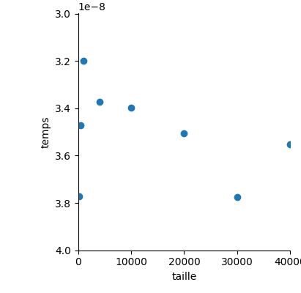
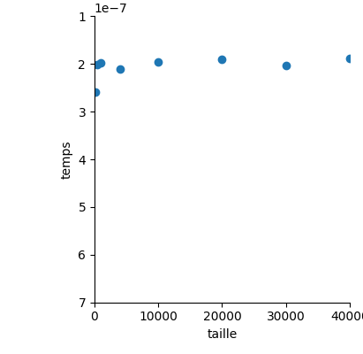

Test des constantes
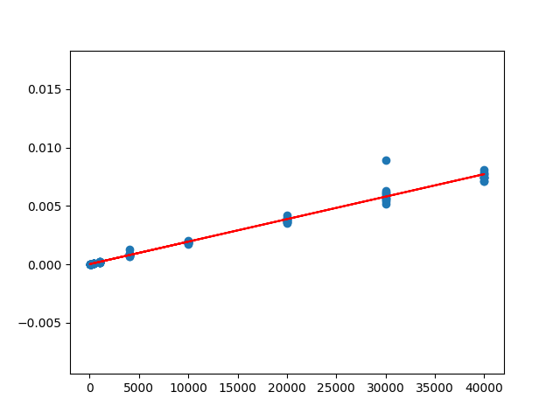
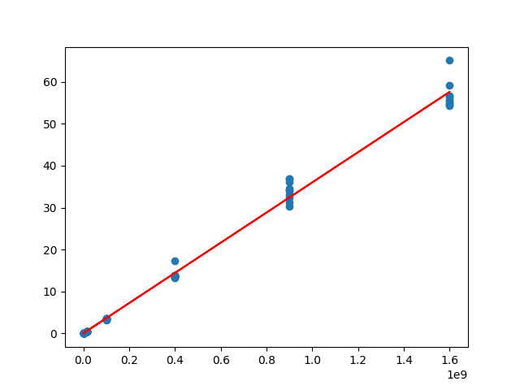
Glouton Programmation Dynamique

Analyse et discussion
0 | / 6 pt

Tentez une analyse asymptotique du temps de calcul pour chaque algorithme.
Glouton: n
Programmation Dynamique: n^2
Backtracking: Après un peu de recherche et avec la facon dont notre algorithme est implémenté nous assumons une complexité de n!

Servez-vous de vos temps d'exécution pour confirmer et/ou préciser l'analyse asymptotique théorique de vos algorithmes avec la méthode hybride de votre choix.
Grace au test des constantes, nous pouvons préciser notre constante multiplicative, confirmer notre hyphotéses originales et de plus nous pouvon identifier le cout fixe. Nous obtenons une constante multiplicative de 1.92595104e-07] et un cout fixe de 1.63750646e-05 pour notre algorithme Glouton. Pour ce qui est de notre algorithme de programmation dynamique, nous avons une constante multiplicative de 3.59854117e-08 avec un cout fixe de 0.03056749.

Discutez des trois algorithmes en fonction de la qualité respective des solutions obtenues, de la consommation de ressources (temps de calcul, espace mémoire) et de la difficulté d'implantation.
Glouton : L’algorithme glouton permet d’avoir une réponse rapide, en utilisant moins de calculs et d’espace mémoire. Il est aussi vraiment facile à implémenter. Cependant, il ne nous assure pas une solution optimale.
Programmation Dynamique : Cette algorithme est plus lent et requiert beaucoup plus de calculs. Par contre, contrairement au Glouton, nous obtenons uns réponse optimale.
Backtracking : L’algorithme de backtracking ne prends pas trop d’espace mémoire puisque nous ne gardons pas en mémoire les valeurs, mais prenons la meilleur solution de chaques branches. Cependant, il est très lent puisque qu’il faut calculer chaques branches possible. De plus, il y a des chances que nous ne puissions pas rouler certains exemplaires à cause des limites de récursions.

Indiquez sous quelles conditions vous utiliseriez chacun des algorithmes.

Étant donné la rapidité de l’algorithme Glouton, celui-ci semble parfait lorsque nous avons de grands exemplaires et que nous n’avons pas besoins de la solution optimal, mais une solution quand même assez bonne. L’algorithme de Programmation dynamique semble utile lorsque nous avons à faire à des situations ou la solution optimal est vraiment important, ou que la taille d’exemplaire est assez bas que la différence entre celui-ci et l’algortihme Glouton n’est pas importante. Finalement, l’algorithme de backtracking ne semble pas comme une bonne solution peu importe la situation pour ce genre de problème. Essentiellement parce que la condition de backtracking ne permet pas d’éliminer assez de branche, donc nous nous retrouvons à essayer presque toutes les combinaisons possibles.

Autres critères de correction

Respect de l’interface tp.sh
0 | / 1 pt

Utilisation :
tp.sh -a [glouton | progdyn | backtrack] -e [path_vers_exemplaire]

Arguments optionnels :
-c affiche la solution (coupes i choisies) sur une ligne, avec chaque coupe séparée par un espace
-p affiche le prix total des coupes choisies, sans unité ni texte superflu
-t affiche le temps d’exécution en ms, sans unité ni texte superflu

Important : l’option -e doit accepter des fichiers avec des paths absolus.

Sentez-vous libres d’adapter le script tp.sh du TP1 pour les besoins du TP2.

Qualité du code
0 | / 1 pt

Présentation générale (concision, qualité du français, etc.)
0 | / 1 pt

Pénalités
0

- Retard : -1 pt / journée de retard, arrondi vers le haut. Les TPs ne sont plus acceptés après 3 jours.
- Autres : Le correcteur peut attribuer d’autres pénalités (par exemple si les exécutables sont manquants, fichier emails.txt manquant, etc.)

